－自立と学校復帰をめざして－
新座市教育委員会

ふれあいルームって

どんな場所？
新座市内に在住している小中学生で、学校に行きたいのに、悩みや不安があったり、人間関係に疲れてしまったり、いろいろな原因で登校できない子供たちのために、ふれあいルームはあります。
ふれあいルームのねらいや支援は？
ふれあいルームの最終的な目標は学校復帰です。そのため、だいたい次のようなステップで支援していきます。
ステップ１ 生活のリズムをつける（通室の時間を守る・学習と休み時間のけじめをつける等）
ステップ２ 集団での生活に慣れる（あいさつをする・ルールを守る・学習習慣をつける等）
ステップ３ 学校生活に目を向ける（定期試験を受ける・学校行事に参加する等）
ステップ４ 学校に登校する（決まった曜日に登校する・登校回数を増やしていく等）

ふれあいルームは10:00～14:30の開室で、3コマ分の勉強をします。勉強は、それぞれが自分に合った内容で行います。学習用具も自分で準備しますが、ふれあいルームにも用意してあります。教職経験者の相談員がおり、大学生ボランティアも関わっていますが、基本的には自学自習です。年間を通してさまざまな体験活動にも取り組んでいます。（体験活動例は後述）
一日の生活リンク
どんなことをしているの？

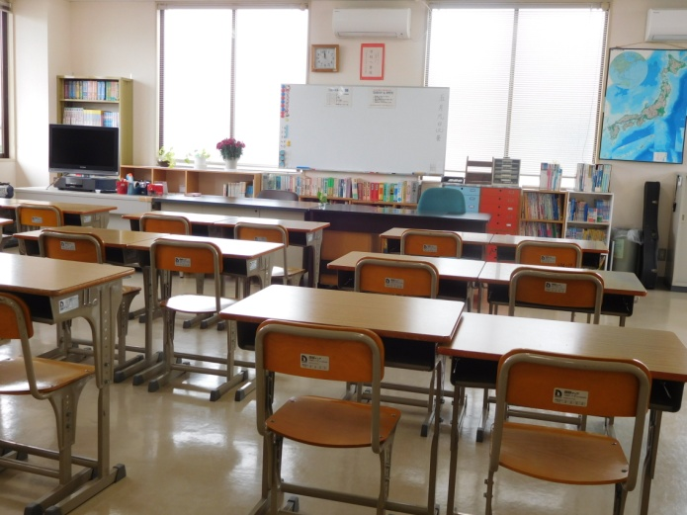
地域の方や大学生のボランティアなど多くの方にお手伝いいただいています。
・野菜の種まきと栽培、収穫体験
・花壇作り フラワーアレンジメント
・うどん打ち体験 まんじゅう作り体験
・ハロウィン会 クリスマス会 誕生会
・秋の遠足（社会科見学）・お別れ会 終了式
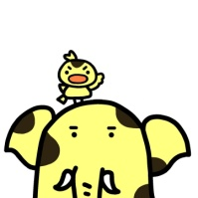
学校は出席扱いになると聞きましたが？
ふれあいルームに登録している児童生徒の出席状況は、毎月在籍校に報告しています。出席扱いにするかどうかは校長の判断ですが、出席状況や活動状況を確認の上、指導要録では出席扱いになっています。

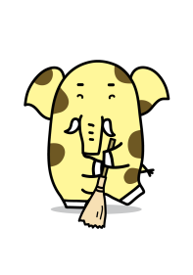
ふれあいルームは費用がかかりますか？
通常の学習指導は無料です。通室に必要な交通費や昼食費（給食はありません。お弁当持参です。）は自己負担です。また右記の体験活動では材料費や入館料がかかる場合があります。
服装は普段着です。ただし学校生活に適応するための場ですから、華美な物はだめです。また持ち物も学校に準じます。携帯電話が必要な場合は入室前に職員室で預かります。交通手段は、小学生は保護者の送迎、中学生は公共交通手段を原則としますが、場合によっては自転車も認めます。

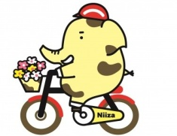
通うときの服装や方法はどうすればいいの？
どんな体験活動があるの？

入室は、保護者の希望に基づいて、学校と連絡を取り合いながら、相談室での教育相談を経て決定します。まずは学校にご相談ください。見学はいつでもできます。
入室するにはどうすればいいの？
ふれあいルームは
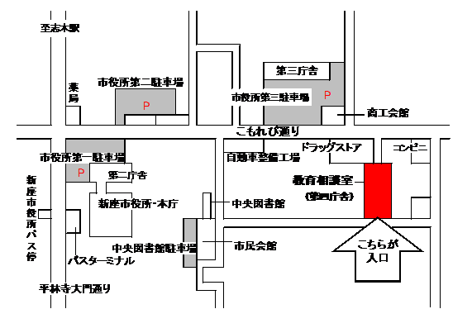
〒352－0011新座市野火止1－14－14
西武バス新座市役所下車
徒歩7分 駐車場（Ｐ）あり
℡048－477－4152
どこにあるの？

